В2-3. Политропический процесс

Студент группы_____________________________________________

Допуск___________ Выполнение__________ Защита_________

Введение
Ознакомьтесь с конспектом лекций и учебником. Запустите программу компьютерного моделирования. Выберите модель «Работа газа». Прочитайте краткие теоретические сведения. Подготовьте конспект.
Цель работы
- Ознакомление с основами анализа и моделирования термодинамических процессов в идеальных газах.
- Определение молярной теплоёмкости в политропических процессах идеального газа.
- Определение показателя адиабаты и работы газа в политропическом процессе.

Краткая теория
Политропическим называется процесс, в котором молярная теплоёмкость C остаётся постоянной. Уравнение политропического процесса имеет вид:
(1)
где
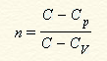
называется показателем политропы.
Молярная теплоёмкость – это физическая величина C, численно равная теплоте δQ, которую нужно сообщить одному молю вещества для изменения его температуры на 1 К в рассматриваемом термодинамическом процессе:
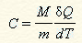 (3)
(M – молярная масса, m – масса газа).
Выражение (3) теперь можно записать в форме 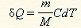
или в интегральной форме 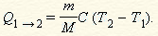
Таким образом, если количество тепла, полученное в некотором термодинамическом процессе 1→2 при m = const, прямо пропорционально разности температур ΔT = T₂ – T₁, то теплоёмкость газа постоянна и процесс является политропическим.
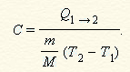
Первый закон термодинамики для любого равновесного процесса изменения состояния идеального газа имеет вид
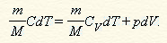 (5)
Тогда из уравнения (5) имеем:
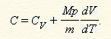 (6)
Связь между объёмом газа и его температурой в политропном процессе можно найти из выражения (1) и уравнения Клапейрона–Менделеева:

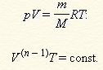
Дифференцируя последнее выражение, получим:
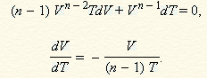
Тогда уравнение (6) примет вид:
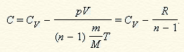
Учитывая, что 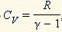 где 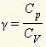 показатель адиабаты, получим:
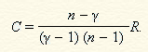
Или

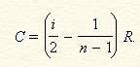 (7)
Таким образом, если термодинамический процесс идеального газа действительно является политропным, то есть молярная теплоёмкость в ходе процесса не изменяется, то её величина рассчитывается по формуле (7).
В настоящей работе используется модель одноатомного газа (i = 3), поэтому в политропных процессах при n = –1 согласно выражению (7) молярная теплоёмкость C должна быть равна 16,6 Дж/моль∙К, а при n = –2 C = 15,2 Дж/моль∙К.
Частными случаями политропного процесса являются:
1) изотермический: n = 1, C = ±∞;
2) изобарический: n = 0, C = C_{p};
3) изохорический: n = ±∞, C = C_{V};
4) изохорический: n = γ, где γ = C_{p} / C_{V}, C = 0.

Методика и порядок измерений
1.В прямоугольном окошке «Тип кривой» нажмите маркером мыши кнопку «Прямая», а в окошке «Атомность газа» – «Одноатомный».
2.Подведите маркер мыши к выделенной левой точке графика p = f (V) на экране монитора, нажмите левую кнопку мыши, и, удерживая её в нажатом состоянии, переместите начало графика в точку с координатами (p₁, V₁), взятыми из таблицы 1 для вашей бригады. Точность установки начальных параметров опыта контролируйте по значениям объема и давления газа, меняющимися в окошке «Параметры системы».
3.Аналогичным образом переместите выделенную крайнюю правую точку графика в точку с координатами (p₂₀, V₂₀).
4.Щелкните два раза подряд центральную кнопку «Старт» в расположенной в правом нижнем углу управляющей кнопке и запишите в первый столбец таблицы 2 значения ΔQ и T, появившиеся в окне «Параметры системы».
5.Последовательно повторяя действия п. 4 20 раз, заполните таблицу 2.
6.В прямоугольном окошке «Тип кривой» нажмите маркером мыши кнопку «Парабола», проделайте измерения пп. 4–5 и запишите результаты опытов в таблицу 3.
7.В прямоугольном окошке «Тип кривой» нажмите маркером мыши кнопку «Экспонента», проделайте измерения пп. 4–5 и запишите результаты опытов в таблицу 4.
8.В прямоугольном окошке «Тип кривой» нажмите маркером мыши кнопку «Гипербола», проделайте измерения пп. 4–5 и запишите результаты опытов в таблицу 5.

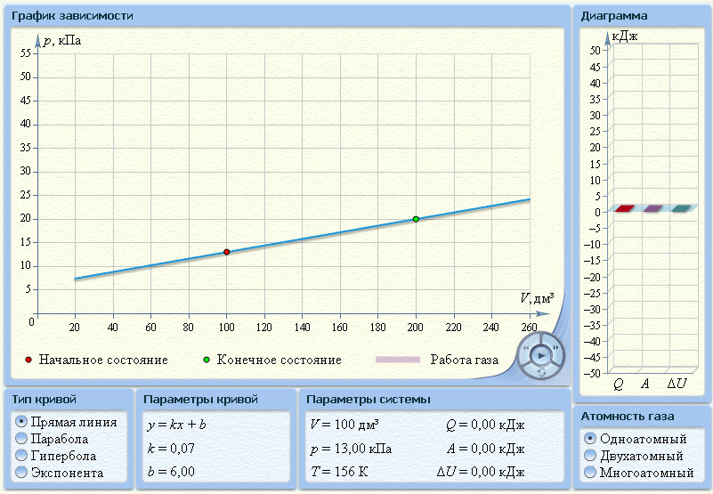

Бригада | 1 | 2 | 3 | 4 | 5 | 6 | 7 | 8
 | 5 | 6 | 7 | 8 | 9 | 10 | 11 | 2
  p₁, кПа
 | 45 | 46 | 47 | 48 | 49 | 50 | 51 | 52
  p₂₀, кПа
 | 10 | 10 | 10 | 10 | 10 | 10 | 10 | 10
  V₁, дм³
 | 200 | 200 | 200 | 200 | 200 | 200 | 200 | 200
  V₂₀, дм³
Таблица 1. Начальные и конечные параметры для трёх термодинамических процессов

 | 1 | 2 | 3 | 4 | 5 | 6 | 7 | 8 | 9 | 10
  № опыта (i)
T_{i}

T_{i} – T₁

ΔQ

 | 11 | 12 | 13 | 14 | 15 | 16 | 17 | 18 | 19 | 20
  № опыта (i)
T_{i}

T_{i} – T₁

ΔQ

Таблица 2. Результаты измерений температуры и количества выделившегося (поглощенного) тепла в ходе термодинамического процесса расширения (сжатия) газа. Табл. 2: функция «прямая», табл. 3: функция «парабола», табл. 4: функция «экспонента», табл. 5: функция «гипербола»
Обработка результатов и оформление отчёта

1.Вычислите и запишите во вторую строку таблиц 2, 3, 4, 5 разности температур T_{i} – T₁.
2.На миллиметровой бумаге или на листе в клетку формата А4 постройте по экспериментальным точкам графики в виде зависимости ΔQ от разности температур T_{i} – T₁ для четырёх исследуемых процессов. (Каждый график на отдельном листе!)
3.Из уравнения Менделеева–Клапейрона определите число молей в газе 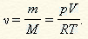
4.По тангенсу угла наклона прямой линии графика к оси разности температур, используя формулу 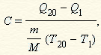определите молярную теплоёмкость политропического процесса и сравните её с теоретическим значением, рассчитанным по формуле (7).
5.Рассчитайте работу газа (или над газом) в этих процессах по формуле 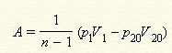
и сравните эти значения со значениями, указанными в нижнем окне монитора при p₂₀ и V₂₀.
6.Проанализируйте полученные результаты, сделайте оценку погрешности измерений.

Вопросы и задания для самоконтроля
1.Сформулируйте закон Больцмана о равнораспределении энергии по степеням свободы молекул.
2.Почему энергия колебательной степени свободы молекулы вдвое больше, чем поступательной и вращательной?
3.В чём состоит качественная неравноценность между работой и теплообменом как формами передачи энергии?
4.Что такое внутренняя энергия идеального газа?
5.В результате каких процессов может изменяться внутренняя энергия идеального газа?
6.Что называется молярной теплоёмкостью газа?
7.Почему C_{V} больше, чем C_{p}?
8.Покажите применение первого начала термодинамики к изопроцессам в идеальных газах.
9.Чему равна работа изобарного расширения моля идеального газа при нагревании на 1 К?
10.Чему равна работа изохорного расширения моля газа при нагревании на 1 К?
11.Нагревается или охлаждается идеальный газ, если он расширяется при постоянном давлении?
12.Температура газа в сосуде постоянна. Запишите на основе первого начала термодинамики соотношение между сообщённым количеством теплоты и совершённой работой.
13.Газ переходит из одного и того же состояния «1» в одно и тоже состояние «2» в результате следующих процессов: 1) изотермического; 2) изобарного; 3) изохорного; 4) адиабатного. Рассмотрев эти процессы графически, показать: 1) в каком процессе работа расширения максимальна? 2) в каком случае газу сообщается большее количество тепла?
14.Какой процесс называется политропным?
15.Показатель политропы n > 1. Нагревается или охлаждается идеальный газ при сжатии?
16.Определите, больше или меньше нуля молярная теплоёмкость газа в термодинамическом процессе 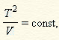если а) газ одноатомный; б) газ двухатомный.

Литература

1.Трофимова Т. И. Курс физики. М.: Высшая школа, 2004. Гл. 9. § 55.
2.Детлаф А. А., Яворский Б. М. Курс физики. М.: Высшая школа, 2000. Гл. 9. § 9.6.

